**规定性指标报告书**

|  |  |
| --- | --- |
| 工程名称 | 恒氧·恒净— 后疫情时代校园建筑“智慧谷”零能耗设计 |
| 工程地点 | 桂林 |
| 设计编号 | YBA50097 |
| 建设单位 | 桂林电子科技大学 |
| 设计单位 | 桂林电子科技大学 |
| 设 计 人 |  |
| 审 核 人 |  |
| 审 定 人 |  |
| 设计日期 | 2022年12月27日 |



|  |  |
| --- | --- |
| 采用软件 | 住区热环境TERA2022 |
| 软件版本 | 20210808(SP1) |
| 研发单位 | 北京绿建软件股份有限公司 |
| 正版授权码 | T17807770696 |

**目 录**

1 住区概况 3

2 规定性指标 5

2.1 底层通风架空率 5

2.2 绿化遮阳体 5

2.3 地面渗透蒸发 6

2.4 屋面绿化 6

# 住区概况

|  |  |  |
| --- | --- | --- |
| 工程名称 | 恒氧·恒净— 后疫情时代校园建筑“智慧谷”零能耗设计 | |
| 工程地点 | 桂林 | |
| 地理位置 | 北纬：25.33° | 东经：110.30° |
| 建筑气候区 | IIIB | |
| 主导风向 | 南 | |

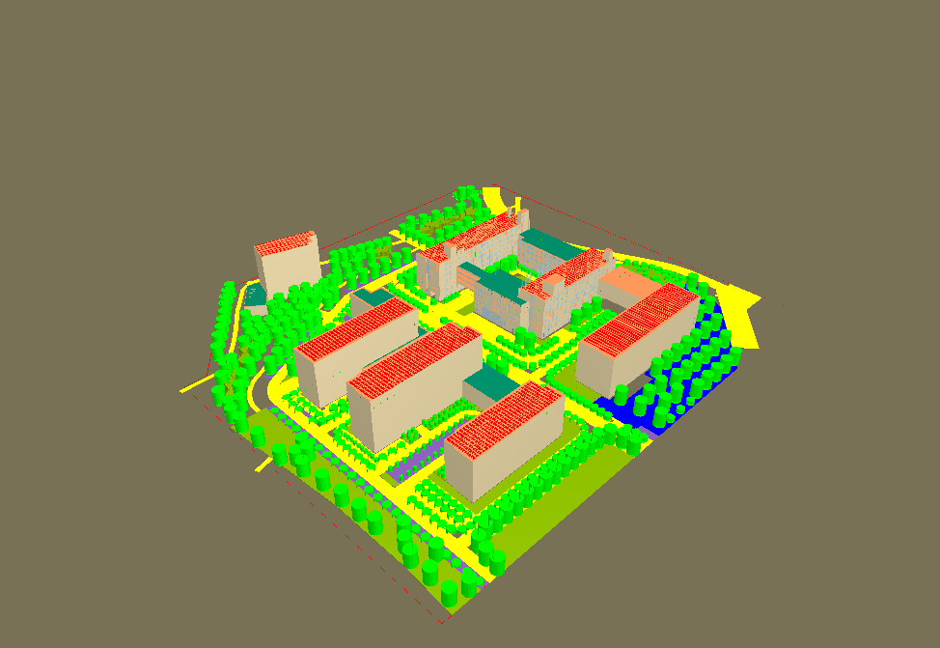

图1.1 场地鸟瞰图

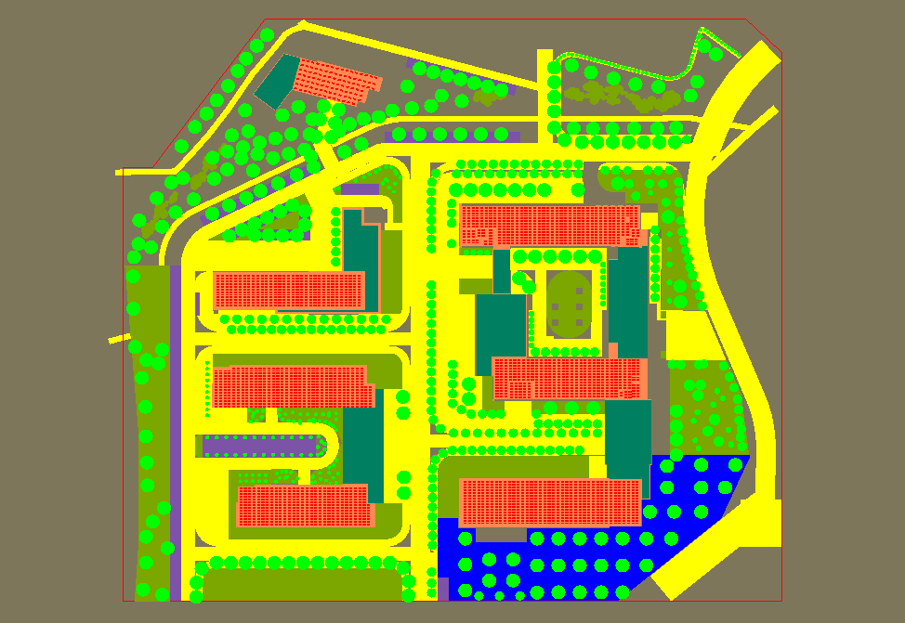

图1.2 场地平面图

# 规定性指标

## 底层通风架空率

## 绿化遮阳体

## 地面渗透蒸发

## 屋面绿化